同じ契約でも印紙税額が5分の1になる！

取引で契約書を交わす場合は、金額に応じた収入印紙を貼ります。契約書にきちんと印紙が貼られているかどうかは、税務調査でもチェックされます。ここでポイントになるのは、契約書に記載された金額です。例えば、500万円の業務請負契約書の場合、契約書の記載方法としては下記のケースが考えられます。

（1）請負金額500万円、消費税額40万円、合計540万円
（2）請負金額540万円（消費税額40万円を含む）
（3）請負金額540万円（税抜金額500万円、消費税額40万円）
（4）請負金額540万円（税抜金額500万円）
（5）請負金額540万円（消費税込）

（1）（2）（3）は消費税額が区分記載されており、（4）は税込価格と税抜価格の両方が記載されています。これらの場合はいずれも、税抜価格の「500万円」を基準に収入印紙の額が決まります。この場合、500万円の業務請負契約書に貼る収入印紙は「2,000円」になります。
一方、（5）の形式の場合、収入印紙の判定基準となる金額は540万円です。すると、「1万円」の収入印紙を貼らなければなりません。
契約内容が同じにもかかわらず、金額の記載方法が違うだけで、収入印紙の金額が5倍も違ってくるのです。よって、同じ取引であれば、消費税を区分して記載したほうがいいでしょう。

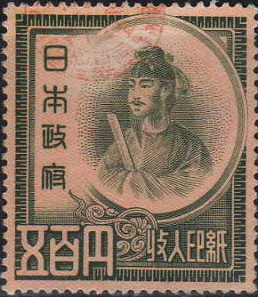

詳しくは江幡公認会計士税理士事務所まで
www.ebata-cpa.com メール：info@ebata-cpa.com 電話：03-6272-4283
http://www.ebata-cpa.biz/

